**เที่ยวอุทยาน จิ่วจ้ายโกว-การ์เซียต๋ากู่ปิงชวน  
นั่งรถไฟความเร็วสูง 6 วัน 5 คืน *เที่ยวเต็มสุข ไม่เข้าร้าน**

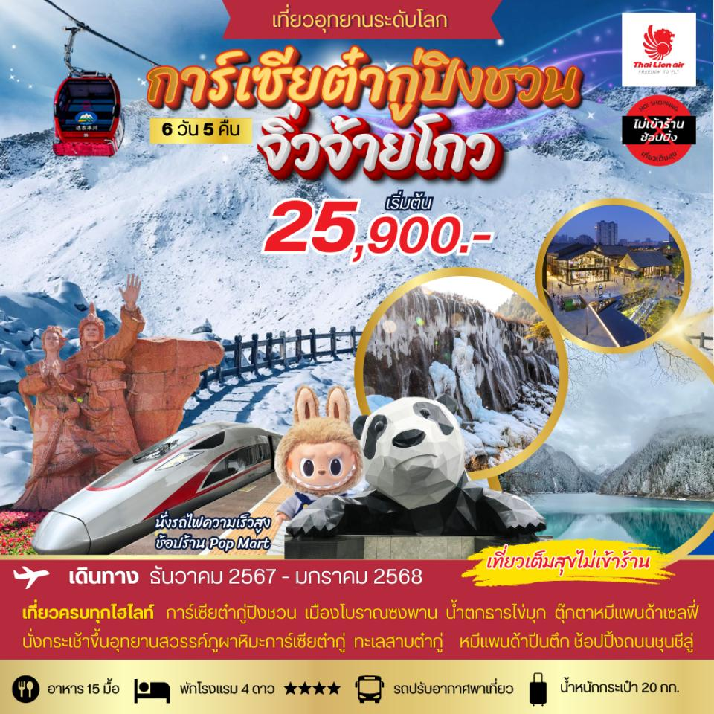

**โปรดอ่าน การเดินทางท่องเที่ยวอุทยานภูผาน้ำแข็งต๋ากู่ปิงชวนที่มีความสูงกว่าระดับน้ำทะเล 4,800 กว่าเมตร ทำให้มีความกดอากาศและอากาศเบาบางเส้นทางนี้จึงไม่เหมาะกับท่านที่เป็นโรคความดันสูง, โรคหัวใจ ไม่แนะนำให้เดินทางท่องเที่ยวเส้นทางนี้**

|  |  |  |
| --- | --- | --- |
| **วันเดินทาง** | อ**ราคา** | **พักเดี่ยวจ่ายเพิ่ม** |
| **เดือน ธันวาคม** | | |
| **4-9 ธันวาคม** | **25,900** | **4,500** |
| **6-11 ธันวาคม** | **25,900** | **4,500** |
| **13-18 ธันวาคม** | **25,900** | **4,500** |
| **18-23 ธันวาคม** | **25,900** | **4,500** |
| **20 – 25 ธันวาคม** | **25,900** | **4,500** |
| **25-30 ธันวาคม** | **25,900** | **4,500** |
| **29 ธ.ค. 67 – 3 ม.ค. 2568** **\*วันหยุดปีใหม่** | **30,900** | **5,500** |
| **3 – 8 มกราคม 2568** | **25,900** | **4,500** |

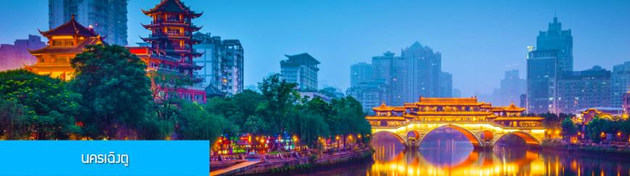

|  |
| --- |
| **วันแรก ท่าอากาศยานดอนเมือง – นครเฉิงตู** |

**14.30 น.** คณะเดินทางพร้อมกันที่ **ท่าอากาศยานดอนเมือง**  อาคารผู้โดยสารระหว่างประเทศขาออกอาคาร 1 ชั้น 3 ประตู 1 เคาน์เตอร์ เช็คอิน  **สายการบิน THAI LION AIR (SL)** โดยมีเจ้าหน้าที่บริษัทฯ คอยให้การต้อนรับและอำนวยความสะดวกในการเช็คอิน

**17.30 น.** นำท่านเดินทางสู่ **นครเฉิงตู** โดยสายการบิน **THAI LION AIR** เที่ยวบินที่ **SL932** ( เที่ยวบินใช้เวลาบินประมาณ 3 ชั่วโมงเศษ เลือกซื้ออาหารและเครื่องดื่มจากพนักงานต้อนรับบนเครื่องได้ )

**21.15 น.** เดินทางถึง **สนามบินเทียนฟู่ เมืองเฉิงตู 成都天府机场** นำคณะผ่านพิธีการตรวจคนเข้าเมืองและศุลกากร นำคณะเดินทางสู่โรงแรมที่พักในเมืองเฉิงตู (เวลาในประเทศจีนจะเร็วกว่าเวลาในประเทศไทย 1 ชั่วโมง)

เมืองเฉิงตูเป็นเมืองเอกของมณฑลเสฉวน เป็นหนึ่งในมหานครที่มีประชากรมากที่สุดของจีน เป็นเมืองประวัติศาสตร์เก่าแก่ และเป็นศูนย์กลางการเมืองการปกครอง การศึกษาและการคมนาคมขนส่ง เป็นแหล่งกำเนิดของหมีแพนด้า และเป็นประตูสู่แหล่งท่องเที่ยวระดับโลก ทั้งอุทยานจิ่วจ้ายโกว และอุทยานหวงหลง

พักที่ **RAYFONT HOTEL** โรงแรมระดับ 4 ดาวท้องถิ่น หรือเทียบเท่า

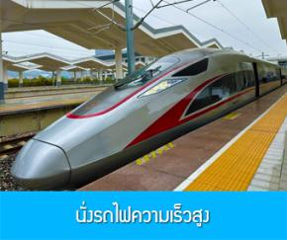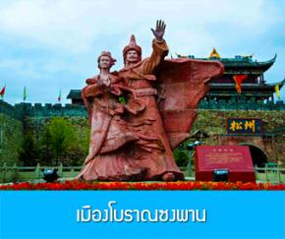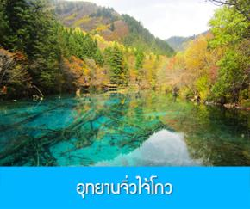

|  |
| --- |
| **วันที่สอง นครเฉิงตู –นั่งรถไฟความเร็วสูง-สถานีเจินเจียงกวน-เมืองโบราณซงพาน - อุทยานจิ่วจ้ายโกว** |

เช้า **รับประทานอาหารเช้า ณ ห้องอาหารของโรงแรม**

หลังอาหารนำท่านเดินทางสู่สถานีรถไฟความเร็วสูงเมืองเฉิงตู (กระเป๋าสัมภาระลูกค้าดูแลถือขึ้นรถไฟด้วยตัวท่านเอง)

09.39 น. ออกเดินทางด้วยรถไฟความเร็วสูง สู่เมืองเจินเจียงกวน ขบวนที่ **C6006** (ที่นั่งชั้นธรรมดา)

11.02 น. ถึงสถานีเมืองเจินเจียงกวน รถบัสนำท่านเดินทางสู่เมืองซงพาน (ระยะทางประมาณ 45 นาที)

**หมายเหตุ** ขอสงวนสิทธิ์ในการเปลี่ยนขบวนและสถานีรถไฟ หากขบวนใดขบวนหนึ่งเต็ม บริษัทฯ สามารถจัดหาขบวนและเปลี่ยนสถานีได้ตามความเหมาะสมให้ลูกค้า

บ่าย **รับประทานอาหารกลางวัน ณ ภัตตาคาร เมืองซงพาน**

หลังอาหารนำท่านชม **เมืองโบราณซงพาน 松潘古城** เมืองชายแคนจีน-ทิเบตใน สมัยโบราณเป็นเมืองที่ใช้แลกเปลี่ยนสินค้าชาวฮั่นและชาวทิเบตซึ่งชาวฮั่นนิยมนำใบชา ผ้าแพร เกลือและของ ใช้ประจำวันมาแลกเปลี่ยนม้าแกะ ขนแกะ และหนังสัตว์ของชาวทิเบต กำแพงเมืองซงพาน สร้างในสมัยราชวงศ์หมิง เมืองนี้มีประชากรราว 1 แสนกว่าคน ในปี ค.ศ. 1933 กองทัพแดงของฝ่ายคอมมิวนิสต์ได้เดินทัพทางไกลผ่านเมืองซงพาน นายพลหลิวป๊อเฉิงผู้นำกองทัพแดง ได้สาบานผูกมิตรกับหัวหน้าชาวเผ่าทิเบตในเมืองนี้ และได้รับการสนับสนุนจากหัวหน้าเผ่า และชาวบ้านจนสมมารถข้ามแดนไปทางภาคเหนือเพื่อต่อต้านชาวญี่ปุ่นที่รุกราน.......

เมื่อเสร็จจากการเที่ยวชมเมืองโบราณซงพาน นำท่านเดินทางต่อไปยังจิ่วจ้ายโกว

โดยรถบัสปรับอากาศ (ระยะทางประมาณ 3 ชั่วโมง) เส้นทางใหม่ ลอดผ่านอุโมงทะลุภูเขา ให้ท่านชมวิวตลอดสองข้างทางจนถึงจิ่วจ้ายโกว

**ค่ำ รับประทานอาหารค่ำ ณ ภัตตาคาร**

พักที่ โรงแรม **JIUYUAN HOTEL** ระดับ 4 ดาวท้องถิ่นหรือเทียบเท่าในอุทยานจิ่วจ้ายโกว

**วันที่สาม อุทยานจิ่วจ้ายโกว (รถเมล์ในอุทยาน)- ทะเลสาบทะเลยาว–ทะเลสาบห้าสี- น้ำตกธารไข่มุก–ทะเลสาบนกยูง– ทะเลสาบแพนด้า-เมืองชวนจู่ซื่อ**

**เช้า รับประทานอาหารเช้า ณ ห้องอาหารของโรงแรม**หลังอาหารเช้านำท่านเดินทางสู่ **อุทยานแห่งชาติจิ่วไจ้โกว 九寨沟景区** ตั้งอยู่ด้านทิศเหนือของมณฑลเสฉวน ซึ่งเป็นส่วนหนึ่งในบริเวณตอนใต้ของเทือกเขาหมิงซาน ห่างออกไปจากตัวเมืองเฉิงตูราว 500 กิโลเมตร จิ่วจ้ายโกวมีชื่อเสียงด้านความงามแห่งสีสันที่แปลกเปลี่ยนไม่รู้จบ ทะเลสาบผุดขึ้นท่ามกลางหมู่แมกไม้เขียวขจี น้ำใสเป็นประกายชุ่มฉ่ำ ยอดเขาหิมะตัดกับท้องฟ้าสีคราม เกิดเป็นภาพธรรมชาติอันงดงามที่แปรเปลี่ยนไปตามฤดูกาลผลิ ด้วยความสวยงามจึงทำให้อุทยานแห่งชาติจิ่วจ้ายโกว ได้ถูกขึ้นทะเบียนเป็นมรดกโลกทางธรรมชาติ ในปีค.ศ. 1992

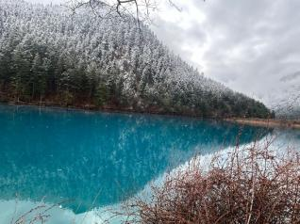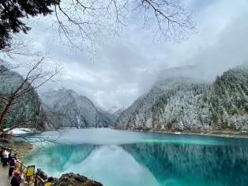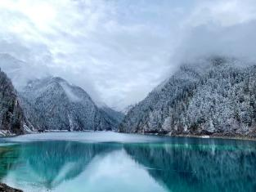

นำท่านชม **ทะเลสาบยาว 长海** เหนือระดับน้ำทะเล 3,101 เมตร น้ำลึกโดยเฉลี่ย 90 เมตร ยาวราว 4.5 กิโลเมตร กว้าง 300 เมตร เป็นทะเลสาบที่มีขนาดใหญ่ และมีปริมาณน้ำมากที่สุดในอุทยานจิ่วจ้ายโกว ตั้งอยู่จุดเหนือสุดในอุทยาน น้ำในทะเลสาบนยาวเกิดจากการละลายของหิมะบนภูเขา แม้ว่าทะเลสาบแห่งนี้จะไม่มีทางน้ำเข้าออก

แต่ในฤดูร้อนและฤดูฝนน้ำในทะเลสาบก็จะไม่ล้นเอ่อท่วม และในฤดูหนาวที่แห้งแล้งน้ำในทะลเสาปก็ไม่แห้ง

จากนั้นนำท่านชม **ทะเลสาบห้าสี** **五彩池**ทะเลสาบขนาดจิ๋วด้วยความยาว 100 เมตร กว้าง 60 เมตร เหนือระดับน้ำทะเล 3010 เมตร เป็นทะเลสาบที่มีขนาดเล็กที่สุดในอุทยานจิ่วจ้ายโกว แต่เป็นทะเลสาบที่น้ำตื้นสามารถมองทะลุยังพื้นหินหลากสีที่อยู่พื้นทะเลสาบที่สะท้อนเป็นสีสรรสวยงาม.....

**เที่ยง รับประทานอาหารกลางวัน ณ ภัตตาคาร**

หลังอาหารนำท่านชม **น้ำตกธารไข่มุก 珍珠滩瀑布** หรือซึ่งเป็นภาษาทิเบต แปลว่ายิ่งใหญ่และอัศจรรย์ น้ำตกธารไข่มุกสูงจากระดับน้ำทะเล 2,433 เมตร กว้างราว 160 เมตร มีพื้นที่ 9.5 หมื่นตารางเมตร เป็นน้ำตกธารหินปูน มีรูปทรงเป็นรูปพัด เป็นน้ำตกที่ไหลผ่านถ้ำลำธารใหญ่ มีสายน้ำที่ทอดธารลดหลั่นยาวถึง 310 เมตร เป็นน้ำตกที่มีความงามราวกับเส้นไข่มุก และเคยเป็นจุดที่เคยถ่ายทำภาพยนตร์เรื่องไซอิ๋ว น้ำตกนี้ถือเป็นน้ำตกที่กว้างทีสุดในจิ่วจ้ายโกว นอกจากนี้ยังมีน้ำตก และทะเลสาบอื่นๆอีกมากมายภายในอุทยานจิ่วจ้ายโกว

จากนั้นนำท่านเที่ยวชม นำท่านชม **ทะเลสาบนกยูง孔雀河道**  มีความยาว 310 เมตร มีรูปร่างลักษณะคล้ายนกยูง มีน้ำสีฟ้าอมน้ำเงินในบริเวณน้ำลึก และสีเขียวมรกตในบริเวณน้ำตื้น และส่องประกายเป็นสีทองยามสะท้อนกับแสงแดดพราย ตัวทะเลสาบนั้นตั้งอยู่ภายในหุบเขาที่เต็มไปด้วยด้วยต้นไม้นานาชนิด ยิ่งในยามฤดูใบไม้เปลี่ยนสีนั้น สีสันของทะเลสาบแห่งนี้จะเต็มไปด้วย สีแดง สีเหลืองของใบไม้ที่ร่วงหล่นในทะเลสาบ แต่หากเป็นช่วงฟดูหนาวก็จะถูกปกคลุมไปด้วยหิมะให้บรรยากาศที่สวยงามไปในอีกรูปแบบหนึ่ง

นำท่านชม **ทะเลสาบแพนด้า 熊猫海** มีความลึกโดยเฉลี่ย 14 เมตร สูงจากระดับน้ำทะเล 2,587 เมตร ทะเลสาบแพนด้าจึงเป็นหนึ่งในสองทะเลสาบของจิ่วจ้ายโกวที่ผิวน้ำจับตัวเป็นน้ำแข็งในฤดูหนาว ระดับน้ำของทะเลสาบมีการเปลี่ยนแปลงเสมอ เนื่องจากใต้น้ำมีทางไหลไปยังน้ำตกแพนด้า ที่อยู่ใกล้ ๆ กัน

**\*\*\*\* เที่ยวชมจนได้เวลาอันสมควรนำท่านเดินทางสู่ชวนจู่ซื่อ**

**ราคาทัวร์รวมค่าบริการใช้รถประจำทางภายในอุทยาน หากคณะทัวร์ต้องการใช้รถบัสเหมาแบบPRIVATE เฉพาะคณะของเรา โดยไม่ต้องไปรวมกับคณะอื่น ๆ ท่านสามารถสอบถามรายละเอียดเพื่อเช่ารถบัสแบบ PRIVATE ได้จากไกด์ทองถิ่นหรือหัวหน้าทัวร์**

**หมายเหตุ** : การท่องเที่ยวภายในอุทยานนั้นไกด์และหัวหน้าทัวร์ จะใช้วิจารณญาณในการนำท่านเดินทางท่องเที่ยวตามจุดชมวิวต่างๆ ภายในอุทยาน ซึ่งจะพยายามไปเที่ยวให้ได้มากที่สุด เท่าที่สามารถทำได้ ทั้งนี้ขึ้นอยู่กับการใช้เวลาในแต่ละสถานที่ และความร่วมมือในการรักษาเวลาของคณะทัวร์ และสภาพอากาศในวันนั้นๆ ณ วันเดินทาง หากคณะไม่สามารถเดินทางไปชมอุทยานจิ่วจ้ายโกวได้ ไม่ว่าเนื่องจากสภาพอากาศ หรือเหตุผลใดๆ ทางบริษัทฯขอสงวนสิทธิ์ในการเปลี่ยนสถานที่ท่องเที่ยวเป็น “อุทยานแห่งชาติซงผิงโกว” และ/หรือสถานที่เที่ยวอื่นแทน

**ค่ำ รับประทานอาหารค่ำ ณ ภัตตาคาร**

**พักที่** YARI INTER HOTEL 4* หรือ โรงแรมระดับเดียวกันท้องถิ่น

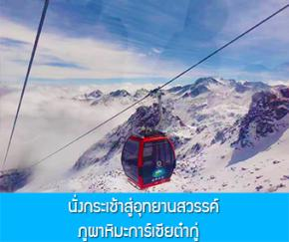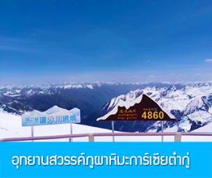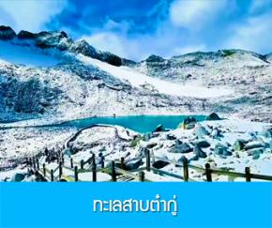

**วันที่สี่ เมืองเหยสุ่ย-อุทยานภูเขาหิมะการ์เซียต๋ากู่ปิงชวน (รวมค่ากระเช้าขึ้น-ลง) - รถเมล์ในอุทยาน- เหยสุ่ย**

**เช้า**  **รับประทานอาหารเช้า ณ ห้องอาหารของโรงแรม**

หลังอาหารนำท่านเดินทางสู่**เมืองเหยสุ่ย** (ระยะทางประมาณ 4 ชม) เหยสุ่ยเป็นเมืองที่ปกครองตนเองอาป้า เป็น

เมืองที่ตั้งของอุทยานสวรรค์การ์เซียต๋ากู่ ให้ท่านเพลิดเพลินกับทิวทัศน์ตลอดสองข้างทาง

**เที่ยง รับประทานอาหารกลางวัน ณ ภัตตาคาร**

นำท่านขึ้นกระเช้าสู่**อุทยานสวรรค์ภูผาหิมะการ์เซียต๋ากู่** **达古冰川** **จุดสูง 4,860 เมตร** เหนือระดับน้ำทะเล อุทยานแห่งชาติภูเขาหิมะการ์เซีย หรือ ต๋ากู่ปิงชวน (Dagu Glacier National Park) ดินแดนสวรรค์ที่ซ่อนตัวอยู่ท่ามกลางหุบเขาสูงชัน ที่นี่ขึ้นชื่อเรื่องทิวทัศน์อันงดงามของ**ภูเขาหิมะ ธารน้ำแข็ง ทะเลสาบ** ที่สวยงามดั่งภาพวาดจากเทพนิยายจุดเด่นของที่นี่ คือ ธารน้ำแข็งการ์เซีย ที่ตั้งอยู่ท่ามกลางหุบเขาสูงชัน ยอดเขาปกคลุมไปด้วยหิมะขาวโพลน ทอดยาวสุดสายตา สะท้อนแสงแดดระยิบระยับสวยงามจับใจผู้คนเชื่อว่าภูผาธารน้ำแข็งนี้มีเทพเจ้าพิทักษ์ภูเขาคอยพิทักษ์อยู่

นอกจากนี้ที่ยังมีทะเลสาบที่สวยงามถึง 3 แห่ง คือ **ทะเลสาบจินโฮวไห่ ทะเลสาบหงษ์ และทะเลสาบต๋ากู่** โดยทะเลสาบที่ถือได้ว่าเป็นจุดที่สำคัญที่สุดในอุทยานแห่งนี้ **“ทะเลสาบต๋ากู่”** ซึ่งมีความเป็นมากกว่า 1,000 ปีทะเลสาบแห่งนี้เป็นสถานที่ที่คนพื้นเมืองให้ความเคารพ และมีความเชื่อกันว่าหากเมื่อใดที่มีเรื่องร้อนใจ การมาขอพรที่นี่จะทำให้สมหวังดังใจหมาย โดยทะเลสาบจะเปลี่ยนเป็นสีขาวล้วนเต็มไปด้วยหิมะในช่วงฤดูหนาว ยิ่งทำให้ดูศักดิ์สิทธิ์มากยิ่งขึ้น และสีของน้ำจะเปลี่ยนไปตามฤดูกาล

*นำท่านโดยสารรถเมล์ในอุทยานท่องเที่ยวแต่ละจุด* นำท่านเที่ยวชมจนได้เวลาอันสมควรกลับ

**ค่ำ รับประทานอาหารค่ำ ณ ภัตตาคาร**

**พักที่ DAGU GLACIER HOTEL 4* หรือ โรงแรมระดับเดียวกันพื้นเมือง**

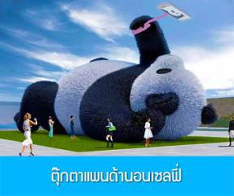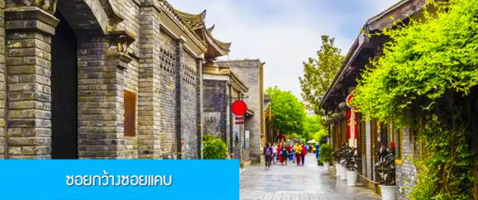

**วันที่ห้า เหอสุ่ย****-ตุ๊กตาหมีนอนเซลฟี่-ซอยกว้างซอยแคบซอยกว้าง- ช้อปปิ้งสินค้าพื้นเมือง ลาบูบู้**

**เช้า รับประทานอาหารเช้า ณ ห้องอาหารของโรงแรม**

หลังอาหารเช้านำท่านเดินทางกลับ เมืองเฉิงตู โดยใช้เวลาเดินทางประมาณ 3 ชั่วโมง ( ระยะทางราว 169 กิโลเมตร) ให้ท่านพักผ่อนตามอัธยาศัยระหว่างเดินทาง

นำท่านชมและถ่ายภาพกับ **ตุ๊กตาแพนด้านอนเซลฟี่ 自拍大熊猫** ณ จัตุรัสหยั่งเทียนวัวในเมืองตูเจียงเยี่ยน เป็นแลนด์มาร์กใหม่ที่สร้างขึ้นและได้รับความนิยมอย่างมากของเมืองตูเจียงเยี่ยน......

**บ่าย รับประทานอาหารกลางวัน ณ ภัตตาคาร**

หลังอาหารนำท่านเดินทางต่อสู่เมืองเฉิงตู

จากนั้นนำท่านท่านเที่ยวชม **ซอยกว้างซอยแคบ 宽窄巷**  แหล่งท่องเที่ยวและจุดเช็คอินชื่อดังแห่งเมืองเฉิงตู ที่นี่ประกอบด้วยสามซอยชื่อดัง คือ **ซอยกว้าง ซอยแคบ และซอยบ่อน้ำ 宽巷 窄巷 井巷** เดิมที่นี่เป็นย่านที่พักอาศัยของชนเผ่า แมนจู ภายหลังได้กลายเป็นย่านการค้าขึ้นชื่อในยุคราชวงศ์ชิง ที่นี่มีบ้านเรือนจีนโบราณมากมายที่ยังคงสภาพที่สมบูรณ์ดึงดูดให้ชาวเมืองเฉิงตูและนักท่องเที่ยวมาถ่ายภาพ เช็คอิน นอกจากนี้ที่นี่ยังมีร้านกาแฟ ร้านอาหาร ร้านจำหน่ายสินค้าพื้นเมืองและของที่ระลึก ทีเหมาะกับการมาเที่ยวชม ถ่ายภาพ ลิ้มรสอาหารพื้นเมือง และช้อปปิ้งสินค้าพื้นเมือง..**ตามล่าหาน้อง ลาบูบู้ หรือ น้องมอลลี่**

**ค่ำ รับประอาหารค่ำ ณ ภัตตาคาร**

พักที่ โรงแรม **SERENGETI HOTEL** ระดับ4 ดาวท้องถิ่นหรือเทียบเท่า

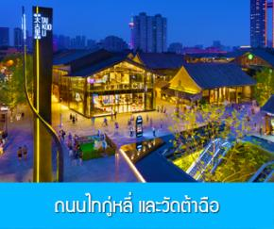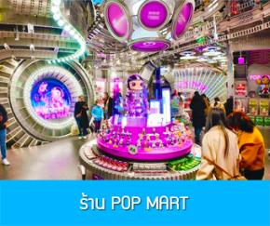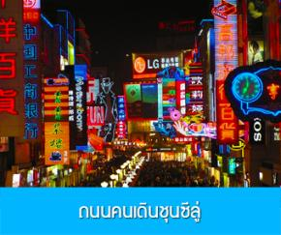

**วันที่หก เมืองเฉิงตู –ถนนไท่กู๋หลี่–วัดต้าฉือ-POP MART -ช้อปปิ้งถนนชุนซีลู่ -เดินทางกลับกรุงเทพฯ-สุวรรณภูมิ**

**08.00 น. รับประทานอาหารเช้า ณ ห้องอาหารของโรงแรม**

นำท่านเที่ยวชม **ถนนไทกู่หลี่ และวัดต้าฉือ 太古里 大慈寺** แต่เดิมที่ตรงนี้คือบริเวณของวัดต้าฉือ ที่พระถังซำจั๋ง เคยจำพรรษาก่อนเดินทางไปชมพูทวีป โดยทางโครงการได้อนุรักษ์อาคารบางส่วนและปรับปรุงพื้นที่รอบ ๆ ขึ้นโดยมีวัดเป็นศูนย์กลาง ปัจจุบันไท่กู๋หลี่เป็นที่ตั้งของวัด ช้อปปิ้งคอมเพล็กซ์ ร้านอาหาร ห้างสรรพสินค้า โรงภาพยนตร์ จัตุรัส และโรงแรมหรู......

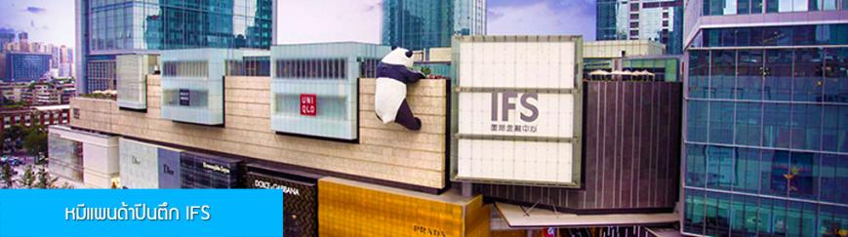

ชม **หมีแพนด้าปีนตึก ณ ตึก IFS 熊猫爬楼** จุดเช็คอินใหม่สำหรับชาวเมืองเฉิงตูและนักท่องเที่ยวผู้มาเยื่อน ท่านจะได้ตะลึงกับตุกตาแพนด้ายักษ์ที่มีความสูง 15 เมตร น้ำหนัก 13 ตัน ปีนเกาะอยู่บนยอดตึก IFS ใจกลางเมืองเฉิงตู…อิสระให้ท่านได้ช้อปปิ้ง **Art Toy** ในร้าน **POP MART** เลือกซื้อเลือกชมตามอัธยาศัย

**เที่ยง รับประทานอาหารกลางวัน ณ ภัตตาคาร**

หลังอาหารให้ท่านอิสระช้อปปิ้ง ณนำท่านเดินทางสู่ **ถนนคนเดินชุนซีลู่ 春熙路** เป็นย่านชอปปิ้งทันสมัยชื่อดัง ที่นี่เป็นถนนขนาดใหญ่ และเป็นถนนปิดที่ไม่ให้รถวิ่งผ่านเข้าไปได้ ภายในถนนคนเดินชุนซีลู่ สองฝากฝั่งของถนนมีแต่ร้านค้าขายสินค้ามากมาย ตั้งแต่ร้านแบรนด์เนมชื่อดัง สินค้าแบรนด์จีน มีสินค้ามเมากหลายให้เลือกซื้อ อาทิ เสื้อผ้า รองเท้า เครื่องสำอาง เครื่องดื่ม อาหารการกิน รวมถึงยังมีห้างสรรพสินค้าขนาดใหญ่ชื่อดัง ให้เหล่านักช้อปได้เดินเลือกซื้อสินค้าตามใจชอบ...

**ค่ำ รับประทานอาหารค่ำ ณ ภัตตาคาร**

หลังอาหาร นำคณะเดินทางไปสนามบินเฉิงตู เพื่อทำการเช็คอินก่อนขึ้นเครื่อง......

**22.15 น.** เหิรฟ้ากลับสู่ **ท่าอากาศบยาน ดอนเมือง โดยสายการบิน THAI LION AIR** **เที่ยวบินที่ SL933** ( ใช้เวลาบินประมาณ 3 ชั่วโมงเศษ ไม่เสิร์ฟอาหารระหว่างเที่ยวบิน แต่ท่านสามารถเลือกซื้ออาหารและเครื่องดื่มจากพนักงานต้อนรับบนเครื่องได้ )

**00.15 น.** เดินทางกลับถึง **ท่าอากาศยานดอนเมือง กรุงเทพฯ** โดยสวัสดิ์ภาพ พร้อมความประทับใจ

**อัตราค่าบริการรวม**

1. ค่าตั๋วเครื่องบินไป-กลับ ชั้นประหยัด และ ค่าภาษีสนามบิน และน้ำหนักกระเป๋าโหลดใต้ท้องเครื่องท่านละ 20 กิโลกรัม

2. ค่าโรงแรมที่พักตามรายการที่ระบุ ( ห้องพักได้ 2 ท่าน ในกรณีที่เดินทางด้วยกัน 3 ท่าน ทางโรงแรมจัดห้องพักให้ท่านแบบ 2 เตียงและมีเตียงเสริมให้ท่าน 1 เตียง )

3. ค่าเข้าชมสถานที่ต่างๆ ตามที่รายการทัวร์ระบุ

4. ค่าอาหารและเครื่องดื่มตามที่รายการทัวร์ระบุ

5. ค่ารถรับส่งระหว่างนำเที่ยวตามที่รายการระบุ

7. ค่าประกันอุบัติเหตุคุ้มครองในระหว่างการเดินทาง คุ้มครองในวงเงินท่านละ 1,000,000 บาท ค่า รักษาพยาบาลกรณีเกิดอุบัติเหตุวงเงินท่านละ 500,000 บาท ตามเงื่อนไขของกรมธรรม์

**อัตราค่าบริการไม่รวม**

1. ค่าน้ำหนักกระเป๋าเฉพาะส่วนที่เกินจาก 20 กิโลกรัมตามที่สายการบินกำหนด

2. ค่าธรรมเนียมในการทำหนังสือเดินทาง

3. ค่าใช้จ่ายส่วนตัวนอกเหนือจากที่รายการทัวร์ระบุ เช่น ค่าอาหารและเครื่องดื่มที่สั่งเพิ่มเอง, ค่าโทรศัพท์, ค่าเช่าพอกเก็ตไวไฟ ฯลฯ

4. ค่าทำใบอนุญาตที่กลับเข้าประเทศของคนต่างชาติหรือคนต่างด้าว

5. ค่าภาษีมูลค่าเพิ่ม 7% และค่าภาษีบริการหัก ณ ที่จ่าย 3% (กรณีต้องการใบกำกับภาษี)

**6. ค่าทิปไกด์ คนขับรถ หัวหน้าทัวร์ 1,600 บาทต่อหนึ่งผู้เดินทาง**

**เงื่อนไขการจอง และยกเลิกทัวร์**

1. แจ้งจำนวนผู้เดินทาง พร้อมชำระเงินมัดจำงวดแรก **ท่านละ 10,000.- บาท** ขึ้นอยู่กับโปรแกรมทัวร์ที่ท่านเลือกจอง หากท่านยกเลิกหลังการชำระค่ามัดจำแล้ว ทางบริษัทฯ ไม่สามารถคืนค่ามัดจำให้ท่านในทุกกรณี แต่ท่านสามารถหาผู้เดินทางใหม่มาใช้สิทธิ์แทนได้ โดยไม่ต้องเสียค่าใช้จ่ายใด ๆ

2. ชำระค่าทัวร์ส่วนที่เหลือ ก่อนการเดินทาง 20 วัน หากท่านยกเลิกหลังการชำระค่าทัวร์ทั้งหมดแล้ว ทางบริษัทฯ ไม่สามารถคืนค่าทัวร์ทั้งหมด หรือบางส่วนให้ท่านในทุกกรณี แต่ท่านสามารถหาผู้เดินทางใหม่มาใช้สิทธิ์แทนได้ โดยเสียค่าใช้จ่ายบางส่วนเพิ่ม เช่น ค่าวีซ่าสำหรับผู้ที่มาแทนท่าน และค่าเปลี่ยนชื่อที่ต้องจ่ายให้กับสาการบิน

3. เมื่อท่านเลือกวันเดินทาง และได้วางเงินมัดจำ หรือค่าทัวร์ทั้งหมดแล้ว ท่านไม่สามรถเลื่อนการเดินทางได้ หรือเปลี่ยนโปรแกรมทัวร์ได้ การเลื่อนหรือเปลี่ยนโปรแกรมทัวร์เท่ากับการยกเลิกทัวร์ ซึ่งทางบริษัทฯ จะไม่สามารถคืนเงินค่าทัวร์ หรือเงินมัดจำทัวร์ให้ท่านได้

**หมายเหตุ**

1. บริษัทฯ มีสิทธิ์ที่จะเปลี่ยนแปลงรายละเอียดบางประการในทัวร์นี้ เมื่อเกิดเหตุสุดวิสัยจนไม่อาจแก้ไขได้

2. บริษัทฯ ไม่รับผิดชอบค่าเสียหายในเหตุการณ์ที่เกิดจากสายการบิน ภัยธรรมชาติ ปฏิวัติและอื่นๆ ที่อยู่นอกเหนือการควบคุมของทางบริษัทฯ หรือค่าใช้จ่ายเพิ่มเติมที่เกิดขึ้นทางตรงหรือทางอ้อม เช่น การเจ็บป่วย, การถูกทำร้าย, การสูญหาย, ความล่าช้า หรือจากอุบัติเหตุต่างๆ

3. หากท่านถอนตัวก่อนรายการท่องเที่ยวจะสิ้นสุดลง ทางบริษัทฯ จะถือว่าท่านสละสิทธิ์และจะไม่คืนเงินค่าบริการที่ท่านได้ชำระไว้แล้วไม่ว่ากรณีใดๆ ทั้งสิ้น

4. บริษัทฯ จะไม่รับผิดชอบต่อการห้ามออกนอกประเทศ หรือ ห้ามเข้าประเทศ อันเนื่องมาจากมีสิ่งผิดกฎหมาย หรือเอกสารเดินทางไม่ถูกต้อง หรือ การถูกปฏิเสธในกรณีอื่นๆ

5. รายการทัวร์นี้เป็นเพียงข้อเสนอที่ต้องได้รับการยืนยันจากบริษัทฯ อีกครั้งหนึ่ง หลังจากได้รับการยืนยันที่นั่งจากสายการบิน และโรงแรมที่พักในต่างประเทศเป็นที่เรียบร้อย แต่อย่างไรก็ตามรายการนี้อาจเปลี่ยนแปลงได้ตามความเหมาะสม

6. มัคคุเทศก์ พนักงาน และตัวแทนของบริษัทฯ ไม่มีสิทธิ์ในการให้คำสัญญาใดๆ ทั้งสิ้นแทนบริษัทฯ นอกจากมีเอกสารลงนามโดยผู้มีอำนาจของบริษัทฯ กำกับเท่านั้น

7. หากไม่สามารถไปเที่ยวในสถานที่ที่ระบุในโปรแกรมได้ อันเนื่องมาจากธรรมชาติ ความล่าช้า และความผิดพลาดจากทางสายการบิน บริษัทฯ จะไม่มีการคืนเงินใดๆ ทั้งสิ้น แต่ทั้งนี้ทางบริษัทฯจะจัดหาสถานที่ท่องเที่ยวอื่นๆมาทดแทน โดยขอสงวนสิทธิ์การจัดหานี้โดยไม่แจ้งให้ทราบล่วงหน้า 8. เมื่อท่านออกเดินทางไปกับคณะแล้ว ท่านงดการใช้บริการรายการใดรายการหนึ่ง หรือไม่เดินทางพร้อมคณะถือว่าท่านสละสิทธิ์ ไม่อาจเรียกร้องค่าบริการ และเงินมัดจำคืน ไม่ว่ากรณีใดๆ ทั้งสิ้น

9. ในกรณีที่ลูกค้าต้องซื้อตั๋วโดยสารรถทัวร์ หรือเครื่องบินภายในประเทศล่วงหน้า กรุณาติดต่อเจ้าหน้าที่ของบริษัท ฯ พร้อมขอคำยืนยันว่ากรุ๊ปสามารถออกเดินทางได้หรือไม่ มิเช่นนั้นทางบริษัทฯ จะไม่รับผิดชอบค่าใช้จ่ายใดๆ ทั้งสิ้น

**หนังสือเดินทางที่ไม่สามารถใช้เดินทางได้**

- หนังสือเดินทางที่มีอายุเหลือไม่ถึง 6 เดือน หมายถึงหนังสือเดินทางที่ใกล้จะหมดอายุ หากนับจากวันที่ต้องใช้เดินทางจนถึงวันหมดอายุ ถ้าน้อยกว่า 6 เดือนถือว่าใช้เดินทางไม่ได้ ท่านต้องไปทำเล่มใหม่ทันที

- หนังสือเดินทางที่ชำรุด หมายถึงหนังสือเดินทางที่มีส่วนใดส่วนหนึ่งขาดหายหรือชำรุด เช่น หน้าแรกที่มีรูปและรายละเอียดของผู้เดินทางมีรอยฉีกขาด หรือขูดขีด หรือมีการแต้มสีหรือหมึกจนทำให้ไม่สามารถมองเห็นรายละเอียดได้ครบถ้วน หน้าในเล่มหนังสือเดินทางขาดหายทั้งหน้า หรือบางส่วน ใช้กาวติดหน้าใดหน้าหนึ่งในเล่มจนไม่สามารถเปิดดูรายละเอียดได้ ล้วนถือว่าเป็นหนังสือเดินทางชำรุดที่ไม่สามารถใช้เดินทางได้

**หมายเหตุ** เพื่อหลีกเลี่ยงข้อผิดพลาดในเรื่องเอกสารการเดินทาง ซึ่งอาจยังผลให้ผู้เดินทางไม่สามารถเดินทางตามกำหนดได้ กรุณาส่งหนังสือเดินทางเล่มจริงของผู้เดินทางมาให้บริษัทฯ ตรวจสอบและจัดเตรียมแบบฟอร์มเข้า ออกประเทศให้เรียบร้อย โดยเจ้าหน้าที่จะคืนหนังสือเดินทางให้ท่านที่สนามบินในวันเดนทาง สำหรับท่านผู้เดินทางที่ถือหนังสือเดินทางติดตัวไปสนามบินในวันเดินทาง กรุณาตรวจเช็คอีกครั้งก่อนเดินทางไปสนามบิน ว่าไม่หยิบผิดเล่ม ไม่หมดอายุ และไม่ชำรุด บริษัทฯ จะไม่รับผิดชอบใด ๆ หากหนังสือเดินทางของท่านมีปัญหาดังกล่าวจนทำให้ท่านเดินทางไม่ได้